Đà Nẵng - Thành phố điểm đến hằng đầu ở Châu á

PHẦN INTRODUCTION
-Đà Nẵng là thành phố biển nổi tiếng nằm ở miền Trung Việt Nam. Với vị trí thuận lợi, cảnh quan thiên nhiên đa dạng và nhiều điểm tham quan hấp dẫn, Đà Nẵng là một trong những điểm đến du lịch được yêu thích nhất cả nước.
Vị trí địa lý
- Nằm ở trung tâm miền Trung Việt Nam.
- Phía Bắc giáp tỉnh Thừa Thiên Huế.
- Phía Nam và Tây giáp tỉnh Quảng Nam.
- Phía Đông giáp Biển Đông.
- Là đầu mối giao thông quan trọng của khu vực miền Trung.
Đặc điểm nổi bật
- Sở hữu những bãi biển đẹp với nước biển trong xanh và bờ cát trắng.
- Có sự kết hợp hài hòa giữa biển, núi, sông và đô thị hiện đại.
- Môi trường sạch đẹp, người dân thân thiện và mến khách.
- Nổi tiếng với các cây cầu độc đáo bắc qua sông Hàn.
- Có nền ẩm thực phong phú với nhiều món ăn đặc sản hấp dẫn.
Địa điểm du lịch nổi tiếng
- Bãi biển Mỹ Khê.
- Bà Nà Hills.
- Cầu Rồng.
- Bán đảo Sơn Trà.
- Ngũ Hành Sơn.
- Chợ Hàn.
Vì sao nên đến Đà Nẵng?
- Cảnh đẹp thiên nhiên đa dạng.
- Nhiều hoạt động vui chơi, giải trí và nghỉ dưỡng.
- Thuận tiện để khám phá các địa danh nổi tiếng của miền Trung.
- Phù hợp cho du lịch gia đình, bạn bè hoặc cá nhân.
PHẦN DU LỊCH
Nguồn ảnh: Sưu tầm từ Internet hoặc trang du lịch Đà Nẵng.
-Cầu Rồng
- Cầu Rồng là biểu tượng nổi tiếng của thành phố Đà Nẵng. Cây cầu có thiết kế hình con rồng vàng vươn ra biển Đông, thể hiện sự phát triển và thịnh vượng của thành phố. Vào các tối cuối tuần, cầu còn có màn trình diễn phun lửa và phun nước rất ấn tượng, thu hút đông đảo du khách.
-Màn trình diễn phun lửa và nước vào thứ 6 ,thứ7,Cn hằng tuần vào lúc 21h00 – 21h15
-Đánh giá: 5 sao
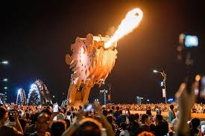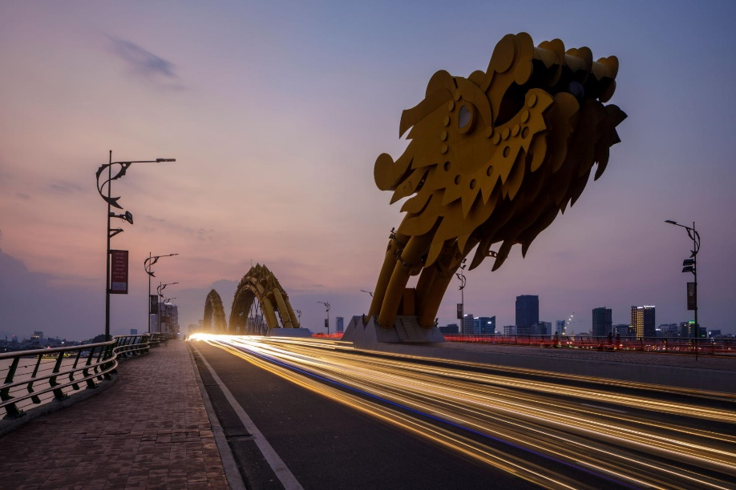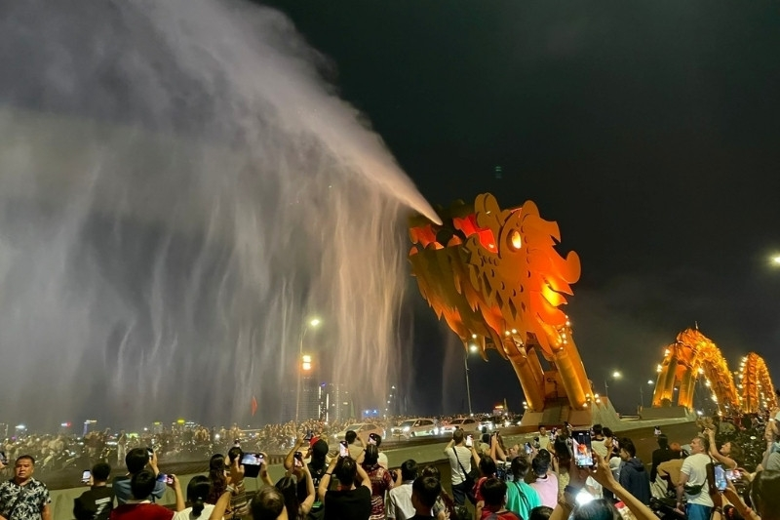

-Bà Nà Hill
-Bà Nà Hills là khu du lịch nổi tiếng nằm trên núi Chúa, cách trung tâm Đà Nẵng khoảng 25 km. Nơi đây nổi tiếng với Cầu Vàng độc đáo, làng Pháp cổ kính và hệ thống cáp treo hiện đại. Du khách có thể tận hưởng khí hậu mát mẻ quanh năm và ngắm nhìn khung cảnh thiên nhiên tuyệt đẹp.
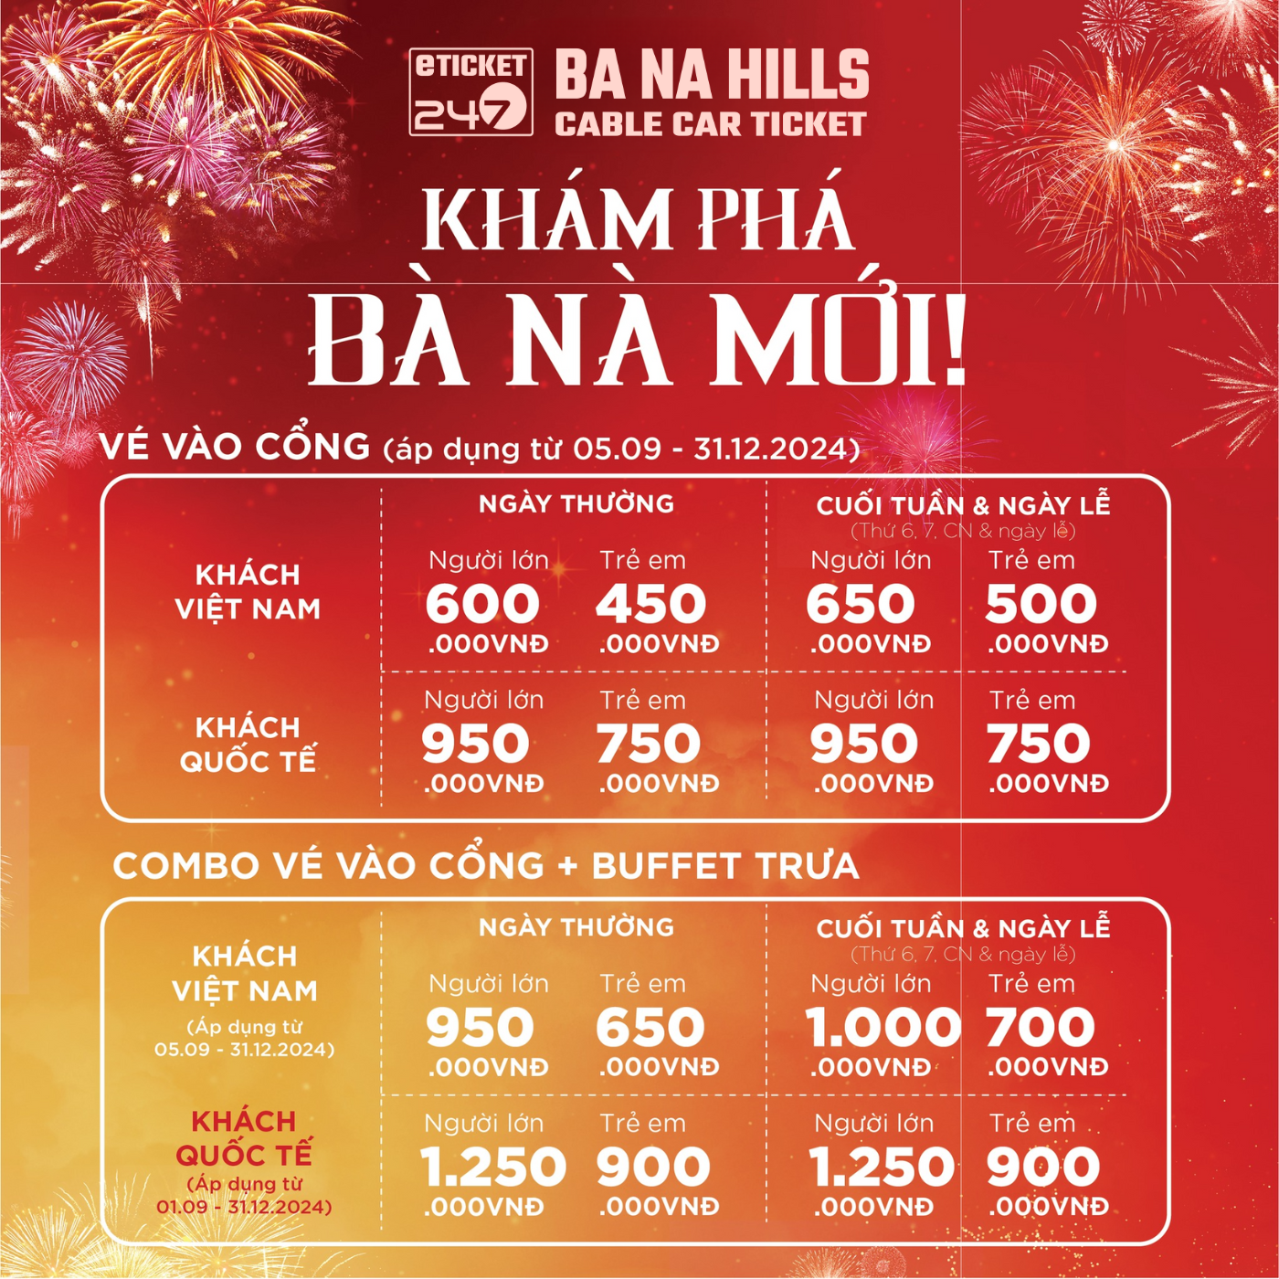
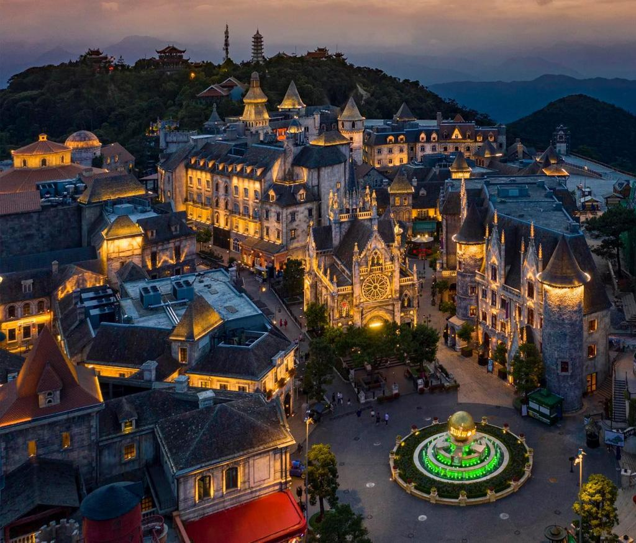

-Bán đảo Sơn Trà
Bán đảo Sơn Trà được mệnh danh là "lá phổi xanh" của Đà Nẵng. Nơi đây sở hữu hệ sinh thái đa dạng cùng nhiều điểm tham quan nổi tiếng như chùa Linh Ứng và các điểm ngắm cảnh hướng ra biển. Sơn Trà là điểm đến lý tưởng cho những ai yêu thích thiên nhiên và khám phá.

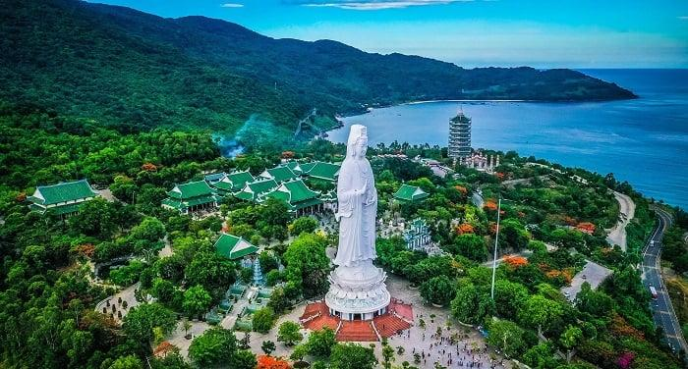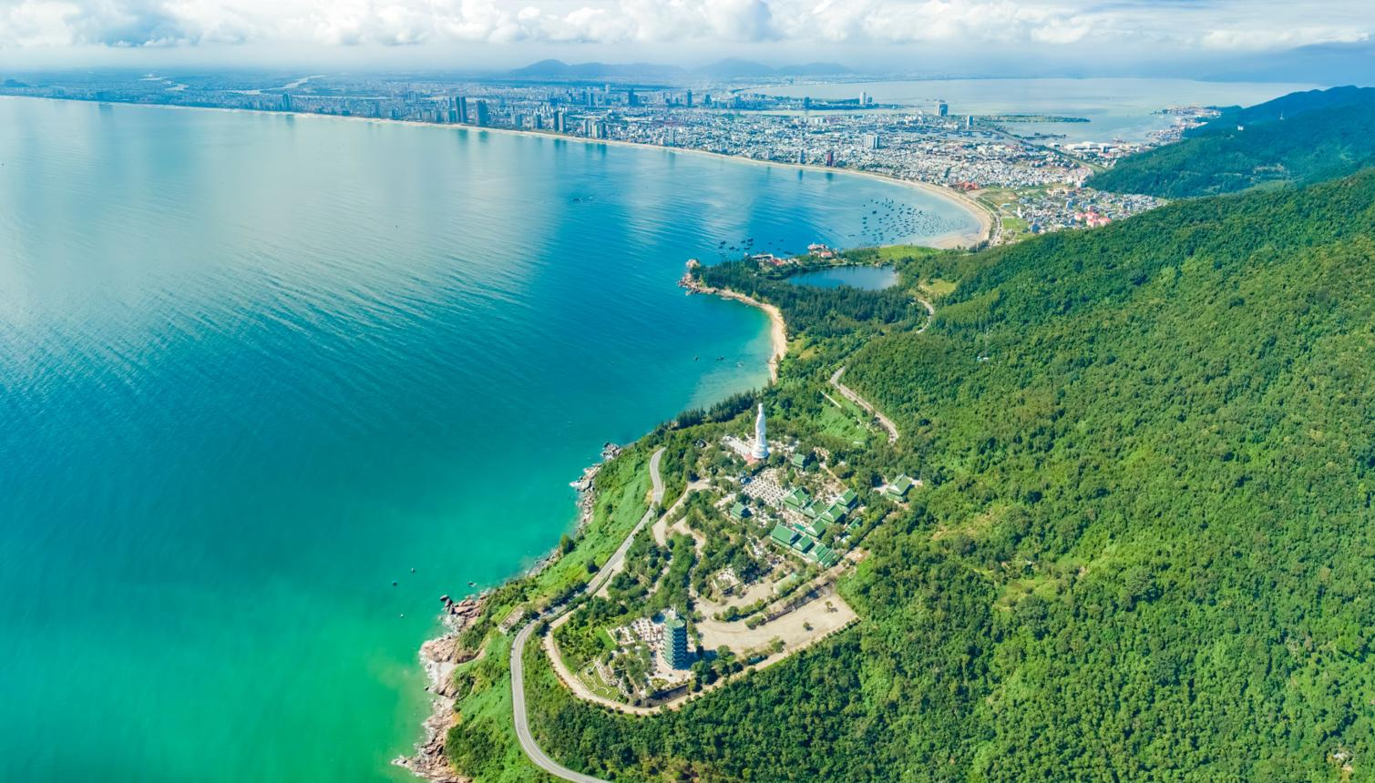

-bãi biển mỹ khê
-Bãi biển Mỹ Khê là một trong những bãi biển nổi tiếng và đẹp nhất của thành phố Đà Nẵng. Với bờ cát trắng mịn, làn nước trong xanh và hàng dừa trải dài ven biển, Mỹ Khê thu hút hàng triệu du khách mỗi năm.
-Đến với Mỹ Khê, du khách có thể tắm biển, ngắm bình minh, tham gia các hoạt động thể thao dưới nước hoặc đơn giản là thư giãn trong không gian biển thoáng đãng. Bãi biển còn nằm gần trung tâm thành phố nên rất thuận tiện cho việc tham quan và nghỉ dưỡng.
-Mỹ Khê không chỉ là điểm đến hấp dẫn của Đà Nẵng mà còn được nhiều du khách trong và ngoài nước yêu thích bởi vẻ đẹp tự nhiên và môi trường sạch đẹp.
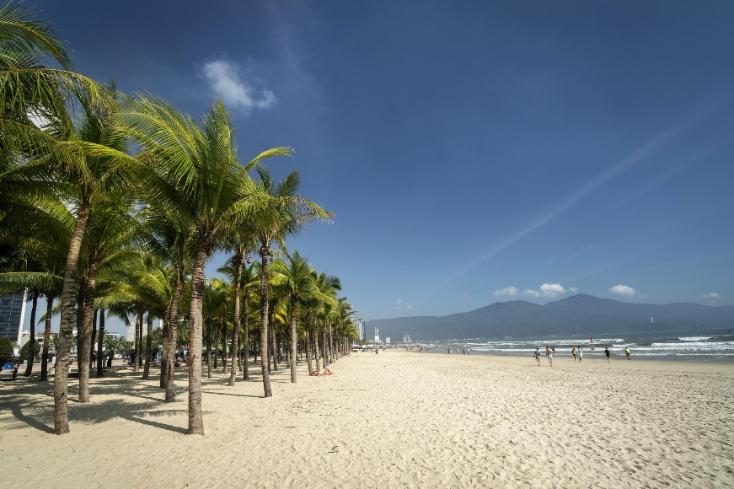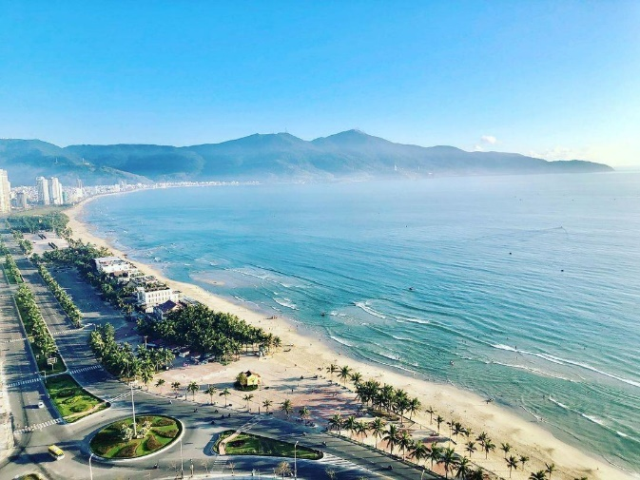

Phần ẩm thực
-mì quảng: Mì Quảng là món ăn nổi tiếng của miền Trung với sợi mì vàng dai, nước dùng đậm đà cùng các loại topping như tôm, thịt, trứng và rau sống. Đây được xem là một trong những món ăn tiêu biểu nhất của Đà Nẵng.
-bún mắm nem: Bún mắm nêm là món ăn đặc sản nổi tiếng của Đà Nẵng. Món ăn gồm bún tươi, thịt heo quay hoặc thịt luộc, rau sống, đậu phộng rang và đặc biệt là mắm nêm đậm đà. Sự kết hợp giữa vị mặn, ngọt, cay và thơm của mắm nêm tạo nên hương vị đặc trưng khó quên đối với du khách.
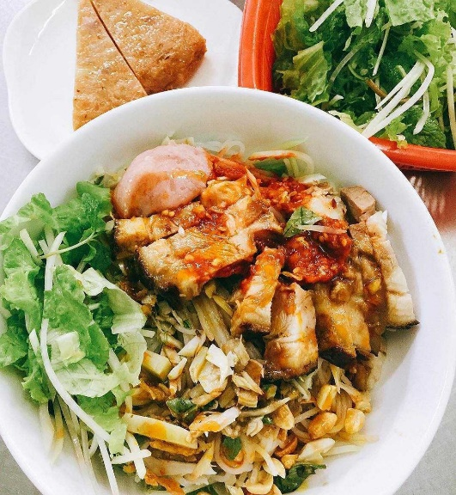
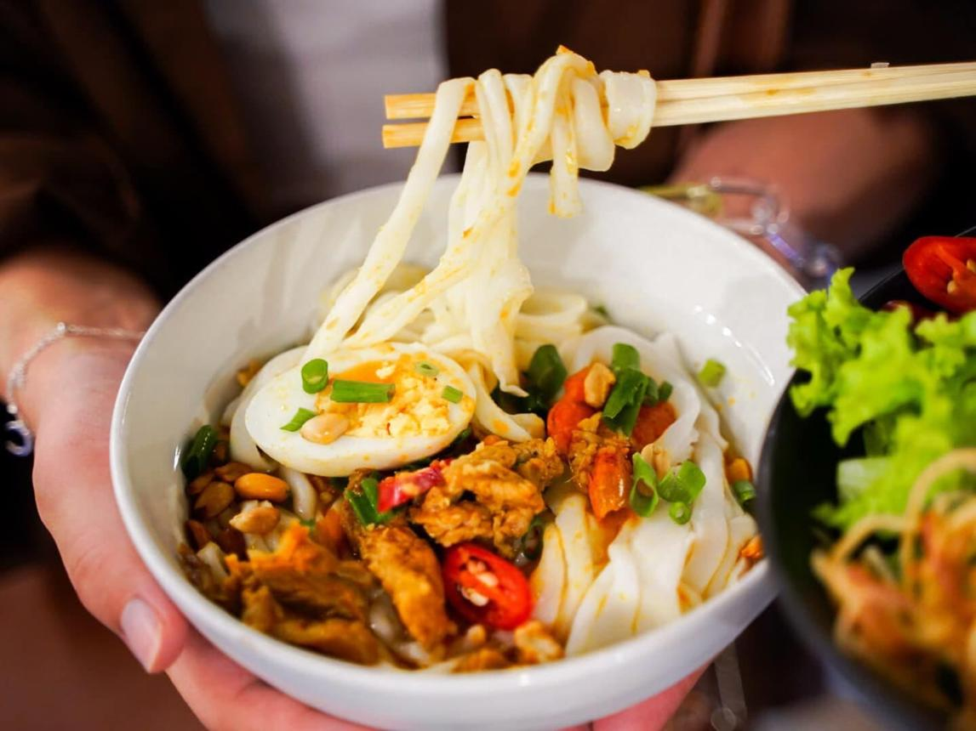
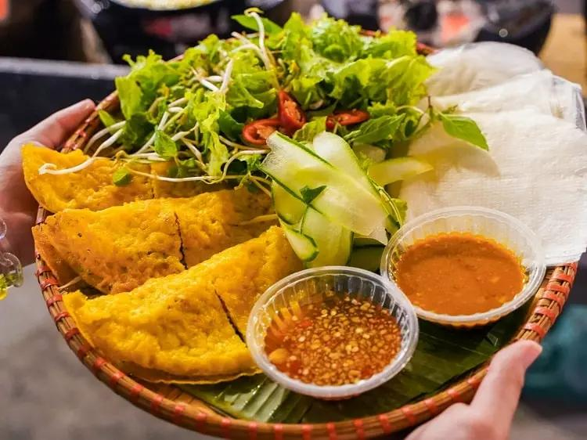
-Bánh xèo Đà Nẵng là một món ăn đặc sản được nhiều du khách yêu thích khi đến với thành phố biển. Bánh có lớp vỏ vàng giòn được làm từ bột gạo, bên trong là nhân tôm, thịt và giá đỗ. Khi thưởng thức, bánh được cuốn cùng rau sống và chấm với nước chấm đậm đà, tạo nên hương vị thơm ngon đặc trưng.
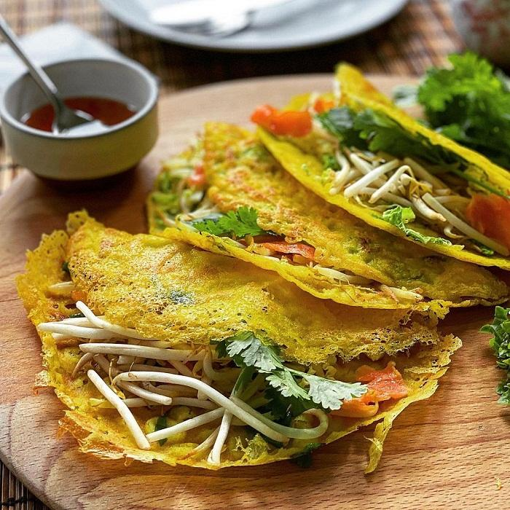
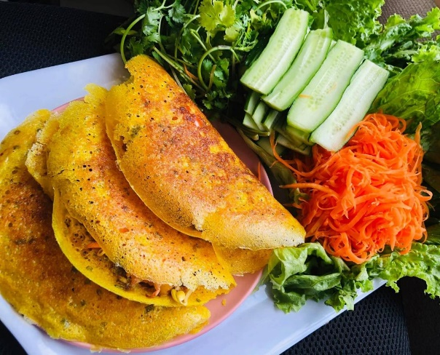

-Kem Bơ
-Kem bơ là món tráng miệng được nhiều du khách yêu thích khi đến Đà Nẵng. Món ăn được làm từ bơ chín xay nhuyễn kết hợp với kem mát lạnh, tạo nên hương vị béo ngậy nhưng không quá ngọt. Kem bơ không chỉ thơm ngon mà còn rất thích hợp để thưởng thức trong những ngày hè nóng bức.


Chè Xoa Xoa Hạt Lựu
Chè xoa xoa hạt lựu là một món tráng miệng nổi tiếng của Đà Nẵng, đặc biệt được yêu thích vào những ngày hè nóng bức. Món chè gồm xoa xoa (thạch làm từ rau câu), hạt lựu giòn dai, nước cốt dừa béo thơm và đá lạnh mát rượi.
Sự kết hợp giữa vị ngọt thanh, độ dai giòn của hạt lựu và hương thơm của nước cốt dừa tạo nên một món ăn hấp dẫn, giúp giải nhiệt hiệu quả. Đây là món ăn dân dã gắn liền với tuổi thơ của nhiều người dân Đà Nẵng.
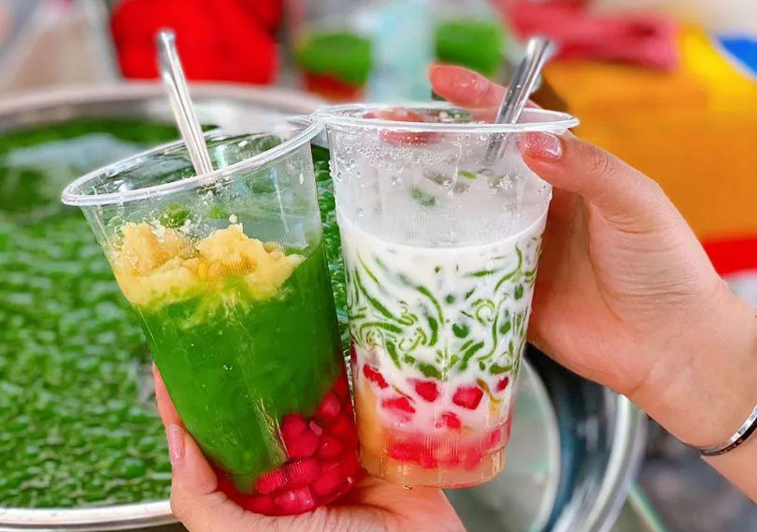

Phần văn hóa
-Lễ hội đua thuyền truyền thống
Lễ hội đua thuyền là một trong những hoạt động văn hóa dân gian tiêu biểu của Đà Nẵng, thường được tổ chức vào các dịp lễ lớn hoặc ngày hội truyền thống của địa phương.
- Diễn ra trên sông Hàn hoặc các khu vực ven biển.
- Các đội thuyền thi đấu sôi nổi, thể hiện tinh thần đoàn kết và sức mạnh tập thể.
- Là dịp để người dân tưởng nhớ nguồn gốc nghề sông nước và cầu mong mùa màng, cuộc sống thuận lợi.
- Thu hút đông đảo người dân và du khách đến cổ vũ, tạo không khí rất náo nhiệt.
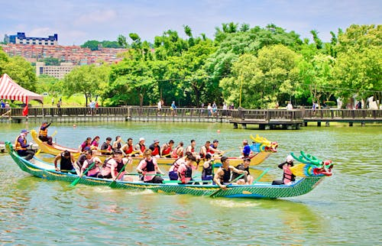
-Đà Nẵng là nơi có sự hiện diện lâu đời của nhiều tôn giáo, trong đó có Thiên Chúa giáo và Tin Lành.
- Một số nhà thờ được xây dựng từ nhiều năm trước, trở thành điểm sinh hoạt tôn giáo và văn hóa.
- Các dịp lễ lớn như Giáng Sinh hay Phục Sinh được tổ chức trang trọng, thu hút nhiều người tham gia.
- Tín ngưỡng góp phần tạo nên sự đa dạng trong đời sống tinh thần của người dân thành phố.
- Thể hiện sự hòa hợp giữa các cộng đồng tôn giáo khác nhau trong cùng một đô thị.
z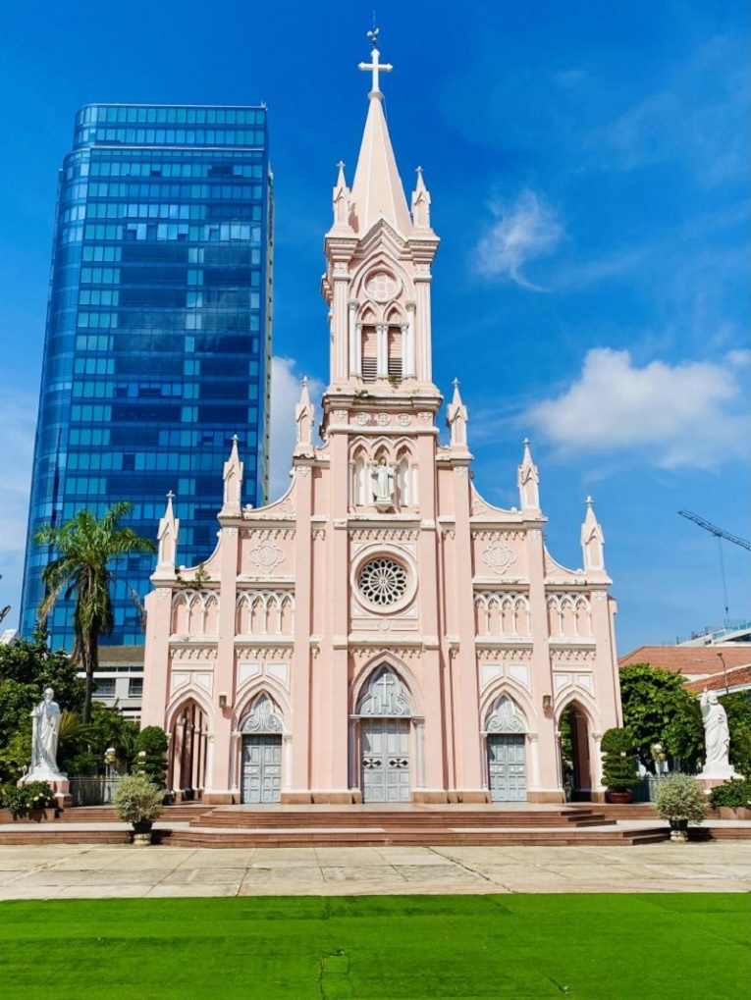
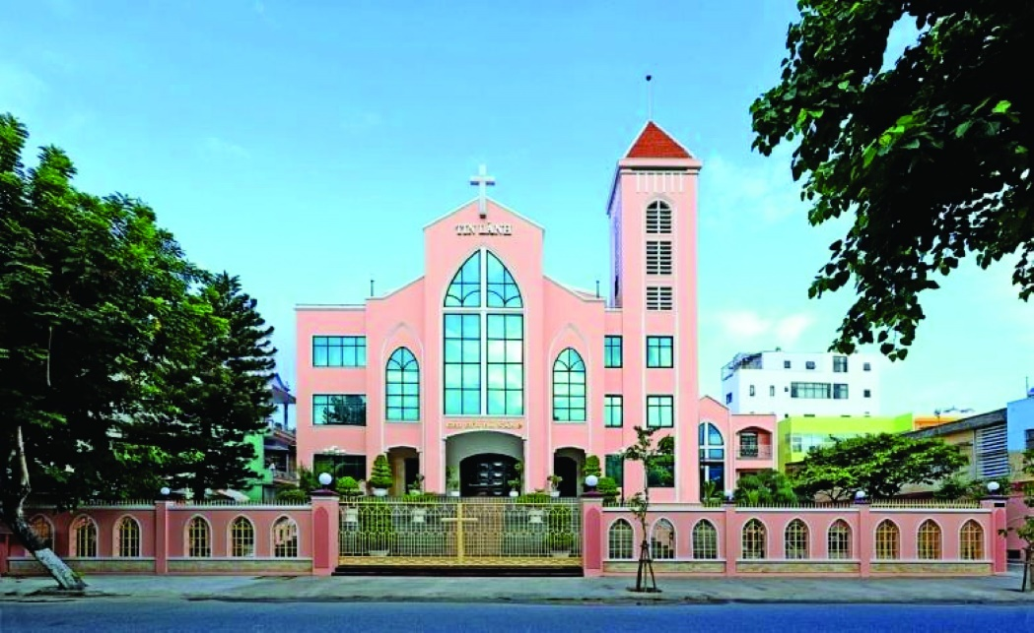

Phần gía vé
- Thông Tin Về Vé Máy Bay Đến Đà Nẵng
Đà Nẵng là điểm đến du lịch trọng điểm, được các hãng hàng không nội địa (như Vietnam Airlines, Vietjet Air, Bamboo Airways,...) khai thác với tần suất nhiều chuyến trong ngày từ các tỉnh, thành phố lớn.
- Thời gian bay: Khoảng 1 tiếng 20 phút (nếu khởi hành từ Hà Nội hoặc TP.HCM).
- Tình trạng giá vé: Giá vé máy bay đi Đà Nẵng không cố định. Mức giá thực tế sẽ phụ thuộc hoàn toàn vào: Hãng hàng không bạn chọn, hạng ghế, thời gian bay (ban ngày hay đêm muộn), và thời điểm đặt vé (mùa cao điểm du lịch hè, lễ, Tết giá sẽ cao hơn ngày thường).
- Thông Tin Về Vé Xe Gường nằm đến
Kinh Nghiệm Đi Du Lịch Đà Nẵng Bằng Xe Giường Nằm
Ngoài máy bay, xe giường nằm là một phương tiện di chuyển kinh tế và phổ biến được nhiều du khách lựa chọn khi đến với thành phố biển Đà Nẵng. Hệ thống giao thông thuận lợi giúp bạn dễ dàng đặt xe từ hai đầu đất nước (Hà Nội, TP.HCM) hay các tỉnh lân cận.
- Điểm đến tại Đà Nẵng: Hầu hết các tuyến xe giường nằm đường dài sẽ trả khách tại Bến xe Trung tâm Đà Nẵng (nằm trên đường Tôn Đức Thắng). Từ đây, bạn có thể dễ dàng bắt taxi, xe công nghệ hoặc xe buýt để di chuyển về khách sạn trong trung tâm hoặc ra biển.
- Các dòng xe phục vụ: Hiện nay ngoài xe giường nằm phổ thông (36 - 44 giường), các hãng xe còn khai thác dòng xe Limousine phòng nằm VIP (cabin riêng có rèm che, cổng sạc, màn hình giải trí) mang lại trải nghiệm êm ái và riêng tư hơn.
- Thời gian di chuyển: Thời gian đi xe sẽ phụ thuộc hoàn toàn vào tỉnh thành nơi bạn xuất phát và tình hình giao thông trên tuyến đường quốc lộ.
- Thông Tin Về Vé tàu lửa

Trải Nghiệm Đến Đà Nẵng Bằng Tàu Hỏa (Tàu Lửa)
Di chuyển bằng tàu hỏa đến Đà Nẵng là một trải nghiệm tuyệt vời dành cho những du khách yêu thích ngắm cảnh. Tuyến đường sắt Bắc - Nam đi qua Đà Nẵng sở hữu một trong những cung đường đẹp nhất Việt Nam, đặc biệt là đoạn đi qua đèo Hải Vân.
- Điểm đến tại Đà Nẵng: Các chuyến tàu sẽ dừng ngay tại Ga Đà Nẵng (nằm trên đường Hải Phòng, ngay trung tâm thành phố). Vị trí này cực kỳ thuận tiện để bạn bắt xe về khách sạn hoặc đi ăn uống ngay khi vừa xuống tàu.
- Các loại ghế/giường phục vụ: Tùy thuộc vào nhu cầu, bạn có thể lựa chọn ghế ngồi mềm điều hòa, giường nằm khoang 6 giường hoặc giường nằm khoang 4 giường sang trọng. Ngoài ra, hiện nay ngành đường sắt đã đưa vào hoạt động các đoàn tàu chất lượng cao (như tàu SE19/SE20) với nội thất hiện đại và dịch vụ nâng cấp.
- Thời gian di chuyển: Thời gian tàu chạy sẽ phụ thuộc vào ga xuất phát của bạn (từ Hà Nội hoặc TP.HCM thường mất khoảng từ 15 đến 17 tiếng).
📌 Lưu ý tham khảo cho bạn đọc:
Giá vé tàu hỏa, lịch trình các chuyến tàu (giờ đi, giờ đến) sẽ thay đổi theo từng thời điểm trong năm và quy định của Tổng công ty Đường sắt Việt Nam. Vé tàu thường có xu hướng hết sớm vào các ngày cuối tuần hoặc mùa du lịch cao điểm. Website của chúng tôi chỉ cung cấp thông tin cẩm nang trải nghiệm và không bán vé tàu. Để cập nhật lịch tàu chạy mới nhất và đặt vé chính thức, quý khách vui lòng truy cập trực tiếp website của Ngành Đường sắt Việt Nam hoặc mua tại hệ thống các nhà ga trên toàn quốc.
- phần khách sạn

Lựa Chọn Khu Vực Lưu Trú Tại Đà Nẵng
Đà Nẵng sở hữu hệ thống lưu trú vô cùng đa dạng, từ các homestay nhỏ xinh, khách sạn tầm trung cho đến các resort 5 sao đẳng cấp quốc tế. Tùy thuộc vào mục đích chuyến đi và sở thích cá nhân, bạn có thể lựa chọn các khu vực lưu trú phổ biến sau:
- Khu vực ven biển (Đường Võ Nguyên Giáp, Mỹ Khê): Phù hợp cho những ai yêu thích tắm biển, muốn ngắm bình minh và tận hưởng không khí sôi động. Nơi đây tập trung nhiều khách sạn có tầm nhìn ra biển rất đẹp.
- Khu vực trung tâm thành phố (Gần sông Hàn, đường Bạch Đằng, Trần Phú): Lý tưởng cho du khách thích đi dạo phố đêm, ngắm các cây cầu phun lửa/phun nước, thuận tiện đi ăn uống và mua sắm đặc sản.
- Khu vực bán đảo Sơn Trà hoặc Nam Đà Nẵng: Nơi tập trung các resort cao cấp, không gian yên tĩnh, biệt lập, phù hợp cho các chuyến du lịch nghỉ dưỡng trọn vẹn cùng gia đình.
📌 Lưu ý an toàn cho bạn đọc:
Giá phòng khách sạn, chính sách phụ thu (trẻ em, ngày lễ, cuối tuần) và tình trạng phòng trống sẽ thay đổi liên tục theo từng thời điểm và quy định riêng của từng cơ sở lưu trú. Website của chúng tôi chỉ cung cấp thông tin cẩm nang chia sẻ kinh nghiệm tổng quan về địa lý, hoàn toàn không đại diện đặt phòng hoặc kinh doanh dịch vụ lưu trú. Để đảm bảo quyền lợi và nhận được mức giá chính xác nhất, quý khách vui lòng chủ động liên hệ trực tiếp với hotline của khách sạn hoặc tra cứu, đặt phòng qua các nền tảng ứng dụng đặt phòng uy tín chính thống.

